**Negative Và Positive Lookbehind trong Regular Expression**

* **Định nghĩa Lockbehind:**
* Lookbehind dùng để xác định sự chọn lựa ở phía trước của một chuỗi Regular Expression, gồm có 2 loại là **Negative Lookbehind**và **Positive Lookbehind**. Đây là một quy tắc rất hay sử dụng để xử lý chuỗi nên nếu bạn bỏ qua phần này là một sai lầm đấy.

1. **Positive Lookbehind**

* **Cú pháp: (?<=)**
* Ý tưởng: ta cần lấy thông tin phần đuôi của email có phần đầu là 1 chuỗi kí tự cho trước. VD: “admin”. Như vậy ta sẽ dùng Positive Lookbehind để chọn lựa và lấy thông tin cần thiết.

**Ví dụ:**

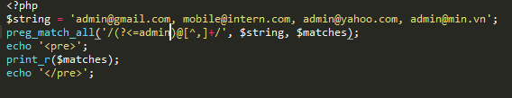

**Kết quả:**

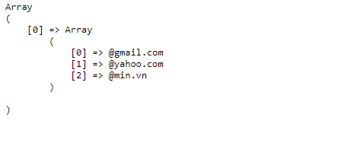

**Giải thích:**

* Ở chuỗi partern trong đoạn code trên tôi đã đưa vào một đoạn Positive Lookbehind (?<=admin) nên hệ thống sẽ hiểu là bắt đầu bằng admin và vì chữ admin nằm trong phần Lookbehind nên nó không nằm trong kết quả trả về.

1. **Positive Lookahead trong Regular Expression**

* Cú pháp : (?=)
* Ý tưởng: ta cần lấy thông tin phần đầu của email có phần đuôi là kiểu đuôi cần được lấy. VD: “@gmail.com”. Như vậy ta sẽ dùng Positive Lookaheadđể chọn lựa và lấy thông tin cần thiết.

**Ví dụ:**

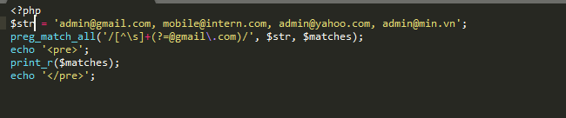

**Kết quả:**

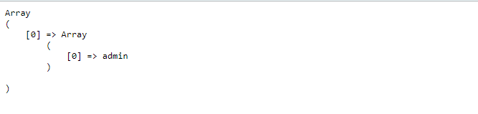

**Giải thích:**

* Ở chuỗi partern trong đoạn code trên tôi đã đưa vào một đoạn Positive Lookahead(?=@gmail\.com) nên hệ thống sẽ hiểu là Positive Lookahead xác định chuỗi @gmail.com. Còn đoạn partern đầu tiên [^\s]+ là tìm dãy ký tự cho tới khi gặp khoảng trắng. Và kết quả đúng như mong đợi.

1. **Negative** **Lookbehind**

* Cú pháp: **(?<!)**
* Ngược với Positive, Negative sẽ lựa chọn với điều kiện là không giống.
* Ý tưởng: ta cần lấy thông tin phần đuôi của email có phần đầu không phải là 1 chuỗi kí tự cho trước. VD: “admin”. Như vậy ta sẽ dùng Negative  Lookbehind để chọn lựa và lấy thông tin cần thiết.
* **Ví dụ:**

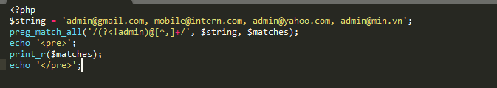

* **Kết quả:**

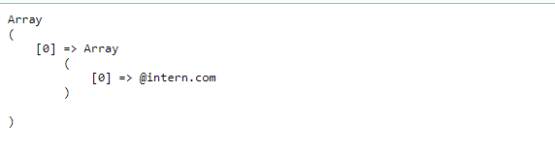

* Giải thích: Tương tự như giải thích phần Positive, chuỗi partern có một đoạn Negative Lookahead (?<!admin) nên hệ thống sẽ hiểu là lấy những email nào có phần đầu không phải là admin, và chữ admin nằm trong lookahead nên nó sẽ không có trong kết quả trả về.

1. **Negative Lookahead trong Regular Expression**

* Cú pháp : (?!)
* Ý tưởng: giả sử ta muốn tìm kiếm phần đầu của những email có phần đuôi không phải là email đã cho trước, áp dụng cú pháp và tương tự như Positive Lookahead.
* **Ví dụ:**

